**医疗器械临床试验严重不良事件和器械缺陷报告SOP**

**一、目的：**依据《医疗器械监督管理条例》（中华人民共和国国务院令第739号）、《医疗器械注册与备案管理办法》（国家市场监督管理总局令第47号）、《体外诊断试剂注册与备案管理办法》（国家市场监督管理总局令第48号）、《医疗器械临床试验质量管理规范》（2022年第28号公告）及相关法规要求，对研究各方在安全性信息收集、评价、递交方面的权责进行详细规定，使科学、及时、规范处理和报告严重不良事件（SAE）和器械缺陷，保证受试者的安全健康及利益，保证临床试验质量，促进临床试验开展。

**二、范围：**适用于我院开展的医疗器械（含诊断试剂，下同）临床试验。

**三、规程：**

（一）定义

1. 严重不良事件，是指医疗器械临床试验过程中发生的导致死亡或者健康状况严重恶化，包括致命的疾病或者伤害、身体结构或者身体功能的永久性缺陷、需要住院治疗或者延长住院时间、需要采取医疗措施以避免对身体结构或者身体功能造成永久性缺陷；导致胎儿窘迫、胎儿死亡或者先天性异常、先天缺损等事件。

2. 器械缺陷，是指临床试验过程中医疗器械在正常使用情况下存在可能危及人体健康和生命安全的不合理风险，如标签错误、质量问题、故障等。

（二）SAE和器械缺陷处理原则及报告

1. 处理原则

（1）保证受试者得到及时、适当的临床诊治。

（2）研究者积极收集相关资料，如医疗记录和检查结果，以便精确、及时填写严重不良事件报告并向申办者报告。

（3）确保报告与原始记录、CRF以及其他试验记录一致。确保严重不良事件的起止日期和主要的事件描述与CRF和其他试验文件一致。确保报告与原始资料、CRF中合并用药/合并治疗的记录也应是一致的。

（4）研究者应及时、准确地记录器械缺陷，及时报告至申办者，与申办者共同分析，提出处理方法。

2. SAE报告要求及时限规定

SAE的收集和追踪应首先遵循试验方案要求。

（1）首次报告：指申办者首次获知试验医疗器械严重不良事件时的报告。

医疗器械临床试验中发生严重不良事件时，研究者应当立即对受试者采取适当的治疗措施；同时，研究者应当在获知严重不良事件后24小时内，向申办者、医疗器械临床试验机构管理部门、伦理委员会报告。

书面报告时，应当注明受试者在临床试验中的鉴认代码，而不是受试者的真实姓名、公民身份号码和住址等身份信息；应保证报告内容完整、准确，以提供申办者评估。SAE报告表应使用医疗器械/体外诊断试剂临床试验严重不良事件报告表范本，原件应保存在研究者文件夹或受试者文件夹（详见附件2）。

申办者应当在获知死亡或者危及生命的临床试验医疗器械相关严重不良事件后7日内、获知非死亡或者非危及生命的试验医疗器械相关严重不良事件和其他严重安全性风险信息后15日内（申办者首次获知当天为第0天），向参与临床试验的其他医疗器械临床试验机构、伦理委员会以及主要研究者报告，向申办者所在地省、自治区、直辖市药品监督管理部门报告，向医疗器械临床试验机构所在地省、自治区、直辖市药品监督管理部门和卫生健康管理部门报告，并采取风险控制措施。

（2）随访报告：指严重不良事件随访中发生重要变化时的报告。报告要求参考首次报告。

（3）总结报告：指严重不良事件消失/缓解后的末次报告。报告要求参考首次报告。

项目质控员需及时审阅由研究者上报的SAE报告，并将发现的问题及时与研究者沟通，并将研究者递交的纸质版报告按科室分类保存至临床试验机构的SAE文件夹中。

（4）出现大范围临床试验医疗器械相关严重不良事件，或者其他重大安全性问题时，申办者应当暂停或者终止医疗器械临床试验，并向所有医疗器械临床试验机构管理部门、伦理委员会以及主要研究者报告，向申办者所在地省、自治区、直辖市药品监督管理部门报告，向所有医疗器械临床试验机构所在地省、自治区、直辖市药品监督管理部门和卫生健康管理部门报告。

（5）主要研究者应当对收到的安全性信息及时处理：收到申办者提供的试验医疗器械相关严重不良事件和其他安全性信息时，应当及时签收阅读，并考虑受试者的治疗是否进行相应调整，必要时尽早与受试者沟通；收到申办者或者伦理委员会需要暂停或者终止医疗器械临床试验的通知时，应当及时通知受试者，并保证受试者得到适当治疗和随访。

（6）伦理委员会对SAE上报要求

具体要求详见本院伦理委员会相关规定。

3. 器械缺陷报告要求和时限规定

研究者应及时以书面形式将器械缺陷报告给申办者，报告表可参考附件3，可根据相关器械的实际特点及方案规定对报告表进行相应的修改。

**四、参考依据：**《医疗器械监督管理条例》（中华人民共和国国务院令第739号）、《医疗器械注册与备案管理办法》（国家市场监督管理总局令第47号）、《体外诊断试剂注册与备案管理办法》（国家市场监督管理总局令第48号）、《医疗器械临床试验质量管理规范》（2022年第28号公告）

**五、附件：**1. 受试者损害及突发事件报告电话

2. 医疗器械临床试验严重不良事件报告流程图

3. 严重不良事件报告表范本

4. 器械缺陷报告表（供参考）

附件1：

**受试者损害及突发事件报告电话**

1. 中山大学附属第一医院医务科工作办公室：020-87755766-8037

院本部行政总值班电话：13570039151，医务值班电话：13501535993

2. 中山大学附属第一医院临床试验机构，电话：020-87608185

工作接洽专用邮箱（包括SAE上报）：ctc1983@mail.sysu.edu.cn

地址：竹丝岗二马路5号龙珠大厦写字楼2楼

3. 中山大学附属第一医院临床药品、设备和医疗新技术伦理委员会，电话：020-87330631

电子邮箱：[gzsums_iec@163.com](mailto:gzsums_iec@163.com；)

地址：竹丝岗二马路5号龙珠大厦写字楼1楼

附件2：医疗器械临床试验严重不良事件报告流程图

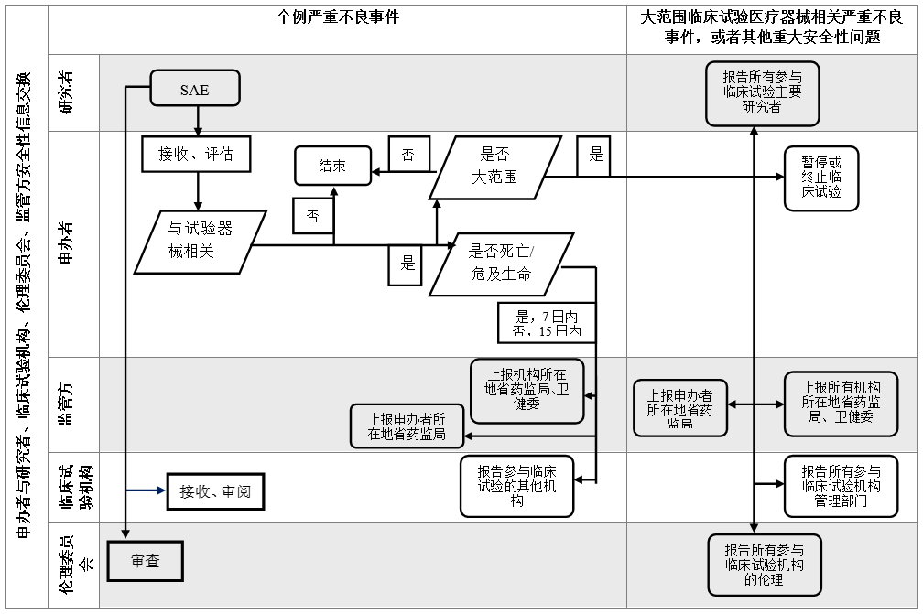

附件3：

**医疗器械/体外诊断试剂临床试验严重不良事件报告表范本**

|  |  |  |  |  |  |
| --- | --- | --- | --- | --- | --- |
| **基本情况** | | | | | |
| 临床试验名称 |  | | | | |
| 临床试验备案号 |  | | | | |
| 报告类型 | □首次报告 □随访报告  □总结报告 | | 报告日期 | | 年 月 日 |
| 申办者 |  | | | | |
| 申办者联系地址 |  | | | | |
| 申办者联系人 |  | | 申办者联系电话/手机号码 | |  |
| 临床试验机构 |  | | | | |
| 机构备案号 |  | | 临床试验专业 | |  |
| 主要研究者 |  | | 职称 | |  |
| 联系人 |  | | 联系电话 | |  |
| **试验医疗器械情况** | | | | | |
| 试验医疗器械名称 |  | | 规格型号/包装规格 | |  |
| 试验医疗器械分类 |  | | 需临床试验审批的第三类医疗器械 | | □是 □否 |
| 批号 |  | | 生产日期/失效日期 | |  |
| 适用范围或者预期用途 |  | | | | |
| **受试者情况** | | | | | |
| 编号 |  | | | | |
| 性别 | □男 □女 | | 出生日期 | | 年 月 日 |
| 合并疾病以及治疗情况描述 |  | | | | |
| **严重不良事件情况** | | | | | |
| 严重不良事件名称 |  | | | | |
| 使用日期 | 年 月 日 | | 发生日期 | | 年 月 日 |
| 研究者获知日期 | 年 月 日 | | 申办者获知日期 | | 年 月 日 |
| 严重不良事件分类 | □ 导致死亡 年 月 日  □ 致命的疾病或者伤害  □ 身体结构或者身体功能的永久性缺陷  □ 需住院治疗或者延长住院时间  □ 需要采取医疗措施以避免对身体结构或者身体功能造成永久性缺陷  □ 导致胎儿窘迫、胎儿死亡或者先天性异常、先天缺损  □ 其他 | | | | |
| 对试验医疗器械采取措施 | □继续使用  □减少使用 □暂停使用 □暂停使用后又恢复 □停止使用 □其他 | | | | |
| 转归 | □症状消失（后遗症 □有 □无） □症状持续 □症状缓解 □症状加重  □死亡 □其他 | | | | |
| 与试验医疗器械的关系 | □肯定有关 □可能有关 □可能无关 □肯定无关 （注：可能无关、肯定无关不需要报监管部门） | | | | |
| 是否器械缺陷 | □是 □否 | 是否预期 | | □是 □否 | |
| 是否其他严重安全性风险信息 | □是 □否 | 是否大范围严重不良事件或其他重大安全性问题 | | □是 □否 | |
| 发生以及处理的详细情况： | | | | | |
| 采取何种风险控制措施 | □修改临床试验方案 □修改知情同意书和其他提供给受试者的信息  □修改其他相关文件 □继续监测风险，暂无需采取其它措施 □暂停医疗器械临床试验 □终止医疗器械临床试验 □其他 | | | | |
| 研究者姓名： 研究者职称： 研究者签名： | | | | | |

注：本表所述医疗器械包括体外诊断试剂。

填写说明：

一、本表供医疗器械（含体外诊断试剂，下同）临床试验申办者向其所在地省级药品监督管理部门，向医疗器械临床试验机构所在地省级药品监督管理部门和卫生健康管理部门，报告医疗器械临床试验过程中发生的试验医疗器械相关严重不良事件个案。纸质报告由申办者加盖公章后快递。研究者报告严重不良事件的报告表由申办者确定，原则上至少应当涵盖此报告表信息。

二、试验医疗器械相关严重不良事件指受试者按照临床试验方案使用试验医疗器械后出现的，经分析认为与试验医疗器械的关系是可能有关或者肯定有关。

三、报告时限为获知死亡或者危及生命的试验医疗器械相关严重不良事件后7天内、获知非死亡或者非危及生命的试验医疗器械相关严重不良事件后15天内。申办者首次获知当天为第0天。

四、盲法试验中发生与使用的医疗器械相关的严重不良事件时，为便于判断严重不良事件与试验医疗器械的相关性，申办者可建立相应的程序，仅由个别专门人员进行相关个例破盲，而对疗效结果进行分析和阐述的人员仍应当保持“盲态”。

五、医疗器械临床试验期间出现其他严重安全性风险信息时，申办者填写本表格的适用项，并详细描述控制措施。

六、当医疗器械临床试验中出现大范围临床试验医疗器械相关严重不良事件，或者其他重大安全性问题时，应在本表中勾选，详细描述发生及处理情况，并采取暂停或终止医疗器械临床试验等风险控制措施。

七、填写要求

1.本表由申办者填写，内容应当真实、准确、完整，与临床试验源数据一致。

2.本表包括基本情况、试验医疗器械情况、受试者情况、严重不良事件情况四个部分。

3.基本情况

3.1临床试验名称：指医疗器械临床试验备案表上的医疗器械临床试验名称。

3.2临床试验备案号：指医疗器械临床试验备案表上的备案号。

3.3报告类型

3.3.1 首次报告：指申办者首次获知试验医疗器械严重不良事件时的报告。

3.3.2 随访报告：指严重不良事件随访中发生重要变化时的报告。

3.3.3总结报告: 指严重不良事件消失/缓解后的末次报告。

3.4报告日期：指填写本表的确切日期。

3.5申办者：指上报严重不良事件的申办者，应当与医疗器械临床试验备案表上申办者一致，加盖公章。

3.6申办者联系地址：指上报医疗器械不良事件单位的联系地址。

3.7申办者联系人：指上报严重不良事件申办者负责医疗器械临床试验中不良事件监测的人员。

3.8申办者联系电话/手机号码：指上报严重不良事件申办者负责医疗器械临床试验中不良事件监测部门的电话。

3.9临床试验机构：指上报严重不良事件发生所在的医疗器械临床试验机构，应当与医疗器械临床试验备案表上医疗器械临床试验机构一致。

3.10机构备案号：指上报严重不良事件发生所在的医疗器械临床试验机构，在药品监督管理部门备案系统中的备案号，应当与医疗器械临床试验备案表上医疗器械临床试验机构备案号一致。

3.11临床试验专业：指上报严重不良事件发生所在的临床试验专业，在药品监督管理部门备案系统中的备案名称，应当与医疗器械临床试验备案表上临床试验专业一致。

3.12主要研究者：指上报严重不良事件发生所在的医疗器械临床试验机构的主要研究者，应当与医疗器械临床试验备案表上主要研究者一致。

3.13职称：指上报严重不良事件发生所在的医疗器械临床试验机构的主要研究者的职称。

3.14联系人：指上报严重不良事件发生所在的医疗器械临床试验机构的联系人，可为主要研究者或者主要研究者授权研究者中的临床医生。

3.15联系电话：指上报严重不良事件发生所在的医疗器械临床试验机构的联系人的联系电话。

4.试验医疗器械情况

4.1试验医疗器械名称：指上报严重不良事件涉及试验医疗器械的名称，应当与医疗器械临床试验备案表上试验医疗器械一致。

4.2规格型号/包装规格：指上报严重不良事件涉及试验医疗器械的规格型号，或涉及试验体外诊断试剂的包装规格，应当与医疗器械临床试验备案表上试验医疗器械规格型号，或试验体外诊断试剂的包装规格一致。

4.3试验医疗器械分类：指上报严重不良事件涉及试验医疗器械的分类，应当与医疗器械临床试验备案表上试验医疗器械分类一致。

4.4需临床试验审批的第三类医疗器械：指上报严重不良事件涉及试验医疗器械是否属于需要临床试验审批的第三类医疗器械，应当与医疗器械临床试验备案表上试验医疗器械一致。

4.5 批号：指上报严重不良事件涉及试验医疗器械的批号，应当与使用的试验医疗器械标签或者包装标识一致。

4.6生产日期/失效日期：指试验医疗器械的生产日期，以及在规定的条件下能够保证质量的期限，应当与使用的试验医疗器械标签或者包装标识一致。

4.7适用范围或者预期用途：指试验医疗器械的适用范围或者预期用途。

有多种试验医疗器械时，可根据情况增加行。

5.受试者情况

5.1编号：指上报严重不良事件涉及受试者在临床试验中的编号。

5.2 性别：指上报严重不良事件涉及受试者的性别。

5.3 出生日期：指上报严重不良事件涉及受试者的出生日期。

5.4合并疾病以及治疗：指上报严重不良事件涉及受试者在临床试验中的合并疾病以及治疗，根据受试者病历填写。若受试者无合并疾病以及治疗，填写为“无”。

6.严重不良事件情况

6.1严重不良事件名称：指上报严重不良事件的名称，应当是医学术语，优先使用医学诊断。

6.2使用日期：指上报严重不良事件涉及试验医疗器械的确切使用日期。

6.3发生日期：指上报严重不良事件的发生日期。

6.4研究者获知日期：指研究者获知上报严重不良事件的确切日期。

6.5申办者获知日期：指研究者向申办者报告严重不良事件的确切日期。

6.6严重不良事件分类：指上报严重不良事件的分类，若勾选为“其他”，需要注明具体情况。

6.7对试验医疗器械采取措施：指研究者对发生严重不良事件的试验医疗器械采取的措施；若勾选为“其他”，需要注明具体措施。

6.8转归：指填写本表时受试者的转归情况；若勾选为“症状消失”还需选择有无后遗症；若勾选为“其他”，需要注明具体情况。

6.9与试验医疗器械的关系：指上报严重不良事件与试验医疗器械的相关性。

6.9.1与试验医疗器械有关：（1）两者存在合理时间关系；（2）试验医疗器械已知风险或者可以用试验医疗器械的机理去解释；（3）停止使用后伤害减轻或者消失；（4）再次使用后伤害再次出现；（5）无法用其他影响因素解释。同时满足其中五条判断为“肯定有关”；满足其中两条判断为“可能有关”。

6.9.2与试验医疗器械无关：（1）两者不存在合理时间关系；（2）该不良事件为该试验医疗器械不可能导致的事件类型；（3）该不良事件可用合并用械/药、患者病情进展、其他治疗影响来解释。同时满足其中三条判断为“肯定无关”；满足其中一条判断为“可能无关”。

6.10是否器械缺陷：指上报严重不良事件是否由试验医疗器械的器械缺陷引起。

6.11是否预期：指上报严重不良事件是否为预期的试验医疗器械严重不良事件。

6.12是否其他严重安全性风险信息：指上报的内容是否属于其他严重安全性风险信息。

6.13是否大范围严重不良事件或其他重大安全性问题：根据临床试验方案、试验医疗器械特征、产品风险以及文献数据等方面，结合此前已报告例数和情况，判断是否属于需要暂停或者终止临床试验的大范围严重不良事件或其他重大安全性问题。

6.14发生以及处理的详细情况：指上报严重不良事件的发生以及研究者处理情况。

6.14.1需描述受试者参加医疗器械临床试验情况。

6.14.2描述试验医疗器械使用情况，对于有源和无源医疗器械应当描述试验医疗器械具体操作使用情况，出现的非预期结果，（可能）对受试者造成的伤害，采取的救治措施以及结果等。对于体外诊断医疗器械，应当描述患者诊疗信息（如疾病情况、用药情况等）、样本检测过程与结果、发现的异常情况、采取的措施、最终结果判定、对临床诊疗的影响等。

6.14.3描述严重不良事件发生与处理情况。

6.14.4若是大范围严重不良事件，需要详细描述相关受试者严重不良事件的汇总情况。

6.15采取何种风险控制措施：指针对严重不良事件已采取或者拟采取的风险控制措施。勾选“其他”，需要描述具体措施，比如：加强研究者培训、密切跟踪随访等。

附件4：

**器械缺陷报告表（供参考）**

|  |  |  |  |  |  |  |
| --- | --- | --- | --- | --- | --- | --- |
| 研究名称/方案号 |  | | | | | |
| 研究中心名称/编号: | | | | | 主要研究者: | |
| 申办者 |  | | | | | |
| 受试者信息 | 受试者编号：  □男 □女 | | | | 体重(Kg)：  身高(cm)：  出生日期（YYYY/MM/DD）： | |
| 产品名称：  型号规格： 产品批号： 有效期： | | | | | | |
| 知晓日期:  （YYYY/MM/DD） | | | | 发生日期:  （YYYY/MM/DD） | | |
| 器械缺陷发生及处理的详细情况：（包括器械缺陷的具体描述、涉及的产品数量、是否返回原厂检测、返回数量以及受试者情况等） | | |  | | | |
| 受试者是否因器械缺陷而退出研究？ | | | □是 □否 | | | |
| 该器械缺陷是否导致了严重不良事件？ | | | □是 □否 | | | |
| 报告者姓名 ———————— | | 签字 ————————— | | | | 日期 —————————— |